Kerttu Kontro, Emilia Niemelä, Mirella Nurkkanen
Projektiraportti
KOTES468 – Koulutusteknologian projekti
4. kesäkuuta 2026
Tekijät: Mirella Nurkkanen, Kerttu Kontro & Emilia Niemelä
Tiivistelmä: Tämä dokumentti on KoteRekry-projektin projektiraportti. KoteRekry-projekti totutettiin Jyväskylän yliopiston Koulutusteknologian projekti opintojaksolla (KOTES468). Projektin tavoitteena oli koulutusteknologian tutkinto-ohjelman opiskelijarekrytoinnin kehittäminen sekä tutkinto-ohjelman houkuttelevuuden lisääminen. Näitä tavoitteita kohti edettiin kahden toisiinsa kytkeytyvän tehtäväkokonaisuuden kautta. Projektiraportti sisältää tietoa projektin taustoista, tavoitteista, käytänteistä, tuotoksista, tehtävistä, aikataulusta ja riskeistä.
Avainsanat: KoteRekry, koulutusteknologia, projekti, projektiraportti, rekrytointi, yhteishaku, opetussuunnitelma
Versio | Päivämäärä | Tekijät | Muutokset
0.1 | 13.5.2026 | Kontro | Projektiraportin runko
0.2 | 22.5.2026 | Niemelä, Nurkkanen, Kontro | Ensimmäinen versio ohjaajalle
0.3 | 25.5.2026 | Niemelä, Nurkkanen, Kontro | Ensimmäinen tilaajille jaettu versio, täydennetty lukuja 1, 2, 5, 6 & 7.
0.4 | 28.5.2026 | Niemelä,  Nurkkanen,  Kontro | Toinen tilaajille sekä ohjaajalle jaettu versio, täydennetty kaikkia raportin lukuja.
1.0 | 1.6.2026 | Niemelä,  Nurkkanen,  Kontro | Raportin viimeistely valmiiksi
Sisältö
1. Johdanto 1
2. Tausta ja tavoitteet 2
2.1 Tausta ja tilaajan tarpeet 2
2.2 Projektin tavoitteet ja tehtävät 3
2.3 Projektin tulokset ja tuotokset 4
3. Organisaatio ja resurssit 8
3.1 Projektiorganisaatio 8
3.2 Projektin tilat, laitteet ja verkkolevyt 9
3.3 Dokumentointityökalut 10
3.4 Luennot, perehdytys ja loppuesittely 10
4. Käytänteet 12
4.1 Projektiryhmän palaverit 12
4.2 Projektiorganisaation kokoukset 12
4.3 Projektin dokumentit 13
4.4 Projektiorganisaation viestintä 13
4.5 Oppimispäiväkirja 13
4.6 Ajankäyttöraportti 14
5. Aikataulu, vaiheet, tehtävät ja työnjako 15
5.1 Projektin aikataulu ja vaiheet 15
5.2 Projektin vastuualueet 16
5.3 Tehtävien työmäärät 20
5.3.1 Projektinhallinta 23
5.3.2 Kokoukset 24
5.3.3 Perehtyminen 24
5.3.4 Kyselyt 24
5.3.5 Opiskelijarekrytointi 24
5.3.6 OPS-kehitystyö 25
5.3.7 Projektikurssi 25
5.4 Tehtävien työnjako 25
5.4.1 Mirella Nurkkanen 25
5.4.2 Kerttu Kontro 27
5.4.3 Emilia Niemelä 30
6. Riskit ja niiden hallinta 32
6.1 Toteutuneet riskit 33
6.1.1 Kokemattomuus projektityöskentelystä 33
6.1.2 Viestinnän ongelmat 33
6.1.3 Projektiryhmän ajallisten resurssien riittämättömyys 34
6.1.4 Projektiryhmän jäsenten poissaolot 34
6.1.5 Tilaajien poissaolot 34
6.1.6 Projektin osien / materiaalien katoaminen 34
6.2 Toteutumattomat riskit 35
6.2.1 Ohjaajan poissaolot 35
6.2.2 Kyselyt epäonnistuvat 35
6.2.3 Pilotointi epäonnistuu 35
7. Projektiryhmän jäsenten kokemuksia 37
7.1.1 Mirella Nurkkanen 37
7.1.2 Kerttu Kontro 37
7.1.3 Emilia Niemelä 38
8. Yhteenveto 39

Johdanto
KoteRekry-projekti toteutettiin osana kymmenen opintopisteen laajuista KOTES468 Koulutusteknologian projekti -opintojaksoa. Projekti kohdistuu Jyväskylän yliopiston Informaatioteknologian tiedekunnan koulutusteknologian tutkinto-ohjelman opiskelijarekrytoinnin kehittämiseen ja houkuttelevuuden lisäämiseen. Uuden opetussuunnitelmakauden suunnittelun käynnistyessä pyydettiin opiskelijaprojektin kautta kehitysideoita ja materiaaleja koulutusteknologian opiskelijoiden rekrytointiin ja tutkinto-ohjelman kehittämiseen.
Projektin tavoitteena oli kehittää maisteriohjelman opiskelijarekrytointia ja tutkinto-ohjelman houkuttelevuutta, etenkin ensimmäistä ylempää korkeakoulututkintoa suorittavien hakijoiden näkökulmasta. Projekti koostui karkeasti kahdesta vaiheesta: opiskelijarekrytoinnista sekä opetussuunnitelman kehitystyöstä. Opiskelijarekrytointia kehitettiin ennen kevään 2026 yhteishakua ja sen aikana. Suurin osa materiaaleista tuotettiin kevään yhteishaun jälkeen. Opetussuunnitelman kehitystyö tehtiin tarkastellen kuluvan OPS-kauden 2024–2028 sisältöjä, tarjoten kehitysehdotuksia seuraavan OPS-kauden 2028–2032 suunnitteluun.
Projektiin osallistui koulutusteknologian maisterivaiheen opiskelijoista koostuva projektiryhmä, tilaajan edustajat, sekä projektin ohjaaja. Projektiryhmään kuului Mirella Nurkkanen, Kerttu Kontro ja Emilia Niemelä. Tilaajan edustajina projektissa toimivat koulutusteknologian tutkinto-ohjelman tutkinto-ohjelmavastaava Leena Hiltunen ja koulutussuunnittelija Jaana Markkanen.
Projektiraportin alussa kuvataan tutkimuksen tausta ja tavoitteet, projektiorganisaatio ja projektissa hyödynnetyt resurssit sekä projektin aikaiset käytänteet. Luvussa viisi kuvataan projektin toteutunut aikataulu, työmäärät ja työn jakautuminen projektiryhmän sisällä verraten toteutunutta ajankäyttöä suunnitelmaan. Luvussa kuusi analysoidaan riskejä ja riskien hallintaa. Raportin lopussa projektiryhmän jäsenet jakavat omia kokemuksiaan projektista ja luvussa kahdeksan esitetään projektin yhteenveto.

Tausta ja tavoitteet
Luvussa käsitellään projektin taustaa, tilaajien tarpeita, projektille asetettuja tavoitteita sekä projektin aikana tuotettuja materiaaleja ja muita tuotoksia.

Tausta ja tilaajan tarpeet
Projektityön tilaajana toimi Jyväskylän yliopiston informaatioteknologian tiedekunta. Projektin taustalla on tiedekunnassa toteutettu koulutusrakenteen uudistus, jossa koulutusteknologian oma kandidaattiohjelma on kuluvan OPS-kauden aikana yhdistetty tietojenkäsittelytieteen kandidaattiohjelmaan. Samalla on tunnistettu tarve kehittää koulutusteknologian maisteriohjelman opiskelijaprofiilia ja opiskelijoiden opintojen etenemistä.
Koulutusteknologian maisteriohjelman opiskelijaprofiili on tähän asti painottunut opiskelijoihin, jotka suorittavat vähintään toista ylempää korkeakoulututkintoaan. Tämä on nähty haasteellisena sekä korkeakoulun rahoitusmallin että työelämässä olevien opiskelijoiden opintojen etenemisen näkökulmasta. Syksyllä 2025 toteutetun tutkinto-ohjelmien vuositarkastuksen yhteydessä koulutusteknologian tutkinto-ohjelmassa tunnistettiin keskeisiksi kehittämiskohteiksi opiskelijaprofiilin monipuolistaminen sekä opintojen läpäisyn kehittäminen. Nämä tavoitteet liittyvät läheisesti opiskelijarekrytoinnin kehittämiseen.
Projektin tavoitteena oli selvittää koulutusteknologian maisteriohjelman opiskelijarekrytoinnin nykytilaa sekä tuottaa konkreettisia kehittämisehdotuksia ja tuotoksia opiskelijarekrytoinnin tueksi. Erityisenä tavoitteena oli löytää keinoja lisätä ensimmäistä ylempää korkeakoulututkintoaan suorittavien opiskelijoiden hakeutumista ohjelmaan. Lisäksi projektissa tuotettiin ideoita tutkinto-ohjelman opetussuunnitelman ja ohjelmakuvauksen kehittämiseksi siten, että ohjelma kiinnostaisi nykyistä laajempaa ja monipuolisempaa hakijajoukkoa. Projektin OPS-kehitystyön tuloksia on tarkoitus hyödyntää tiedekunnassa vuonna 2026 käynnistyvässä opetussuunnitelmatyössä, jossa valmistellaan vuonna 2028 käyttöön tulevaa uutta OPS-kautta.

Projektin tavoitteet ja tehtävät
Projektin tavoitteena oli kehittää koulutusteknologian tutkinto-ohjelman opiskelijarekrytointia sekä lisätä tutkinto-ohjelman houkuttelevuutta. Näitä tavoitteita lähestyttiin kahden toisiinsa liittyvän tehtäväkokonaisuuden kautta.
Opiskelijarekrytoinnin kehittämisessä keskeisenä tavoitteena oli selvittää, millaisin keinoin tutkinto-ohjelmaan voitaisiin houkutella nykyistä enemmän opiskelijoita, jotka suorittavat ensimmäistä ylempää korkeakoulututkintoaan. Tämän tavoitteen tueksi projektissa toteutettiin kysely nykyisille koulutusteknologian tutkinto-ohjelman opiskelijoille. Kyselyn avulla kartoitettiin opiskelijoiden koulutukseen hakeutumiseen vaikuttaneita tekijöitä, kokemuksia tutkinto-ohjelmasta ja sen sisällöistä. Lisäksi selvitettiin, millaiset asiat olivat hakuvaiheessa jääneet epäselviksi ja millaista lisätietoa hakijat olisivat toivoneet tutkinto-ohjelmasta ennen opintoja. Kyselystä saatiin kattavasti hyödyllistä tietoa, jota hyödynnettiin tutkinto-ohjelman näkyvyyden ja viestinnän kehittämisessä. Tulosten pohjalta kehitettiin Jyväskylän yliopiston koulutusteknologian verkkosivustoa sekä tuotettiin esitteitä ja sosiaalisen median materiaaleja hakijoiden tavoittamiseksi. Näin projektin keskeiset tavoitteet opiskelijarekrytoinnin kehittämisen osalta saavutettiin hyvin.
Projektissa toteutettiin lisäksi toinen kysely kevään 2026 yhteishaun hakijoille, jotka hakivat koulutusteknologian maisteriohjelmaan. Kyselyn tavoitteena oli selvittää, mitkä tekijät vaikuttivat hakijoiden päätökseen hakea koulutusteknologian tutkinto-ohjelmaan, mistä kanavista hakijat olivat saaneet tietoa ohjelmasta sekä millaista lisätietoa he olisivat hakuvaiheessa kaivanneet. Myös tämän kyselyn tuloksia hyödynnettiin verkkosivujen, esitteiden ja muun markkinointimateriaalin kehittämisessä. Kyselyiden avulla saatiin arvokasta tietoa hakijoiden tarpeista ja odotuksista, mikä tuki projektin tavoitteiden toteutumista.
Nykyisille opiskelijoille suunnatun kyselyn tuloksia hyödynnettiin projektin pilotointivaiheessa erityisesti markkinointimateriaalien suunnittelussa ja toteutuksessa kevään 2026 yhteishaun markkinointia varten. Kyselyn avulla tunnistettiin hakijoita kiinnostavia sisältöjä, keskeisiä viestintäteemoja sekä tiedontarpeita, joiden pohjalta pyrittiin tuottamaan tutkinto-ohjelmaa hakijoiden näkökulmasta kiinnostavammaksi ja selkeämmäksi tekeviä materiaaleja. Materiaalit tuotettiin niin, että pienillä muokkauksilla niitä voidaan hyödyntää myös tulevissa hauissa, hakujen aikana ja erilaisissa tapahtumissa, kuten messuilla.
Projektin toisena päätavoitteena oli tutkinto-ohjelman houkuttelevuuden lisääminen, jotta se kiinnostaisi yhä laajempaa ja monipuolisempaa hakijajoukkoa. Tässä työstövaiheessa tarkasteltiin, miten muun muassa tutkinto-ohjelman opetussuunnitelmaa, tutkintorakennetta, osaamistavoitteita ja ohjelmakuvausta voitaisiin kehittää vastaamaan paremmin hakijoiden odotuksia sekä työelämän osaamistarpeita. Kehittämistyön lähtökohtana hyödynnettiin kyselyiden tuloksia, joiden avulla saatiin tietoa tutkinto-ohjelman vahvuuksista, kehittämiskohteista ja hakijoiden tiedontarpeista. Kyselyistä ja pilotoinnista saadun aineiston pohjalta laadittiin kehittämisehdotuksia tulevaa OPS-kautta varten. Kyselyaineiston lisäksi projektiryhmä teki vaiheeseen liittyvää tutkivaa työtä selvittäen ja analysoiden Jyväskylän yliopiston ja muiden Suomen korkeakoulujen tutkintoja ja opintojaksoja, ulkomaisia tutkintoja ja opintojaksoja sekä perehtymällä erilaisiin koulutusteknologiaan liittyviin työpaikkailmoituksiin. Näin myös tutkinto-ohjelman kehittämiseen liittyvät tavoitteet etenivät suunnitellusti.
Kaikkia projektin alkuperäisiä suunnitelmia ei kuitenkaan saatu toteutettua täysin suunnitellussa laajuudessa. Tarkoituksena oli tuottaa myös video- ja kuvamateriaalia tutkinto-ohjelman markkinoinnin tueksi. Koulutusteknologian lyhyen mainosvideon toteuttaminen jäi kuitenkin projektin aikana tekemättä, sillä projektiryhmällä ei ollut riittävästi osaamista eikä käytettävissä ollut tarvittavia välineitä videotuotannon toteuttamiseen. Videolle kirjoitettiin kuitenkin käsikirjoitus, jota voidaan myöhemmin käyttää rautalankana mainosvideon tuottamiseen. Projektin lopussa tuotettiin videomuotoinen podcast –tuotos, jossa keskustellaan kahden projektiryhmän eli opiskelijan ja kahden koulutusteknologian henkilökunnan jäsenen kanssa koulutusteknologian tutkinnosta. Tuotosta voi hyödyntää joko videona tai pelkällä äänenä podcastin muodossa tutkinnon mainostamisessa. Myös kuvamateriaalin tuottamisessa kohdattiin osittain samanlaisia haasteita. Kuvia kuitenkin otettiin, ja niitä voidaan hyödyntää myöhemmin, vaikka ne eivät kaikilta osin täysin vastaisikaan yliopiston viestinnällisiä linjauksia. Kokonaisuudessaan projektin tärkeimmät tavoitteet kuitenkin saavutettiin, ja projektissa tuotettuja materiaaleja ja kehittämisehdotuksia voidaan hyödyntää myös tulevaisuudessa tutkinto-ohjelman markkinoinnin ja kehittämisen tukena.

Projektin tulokset ja tuotokset
KoteRekry-projektissa tuotettiin seuraavia tuotoksia:
- Projektisuunnitelma
  - Projektin alussa tehty dokumentti, jossa kuvailtiin projektiin liittyviä tavoitteita, aikataulua, työtapoja ja riskienhallintaa,
- Ajankäyttöraportti
  - Raportti sisältää projektin jäsenten projektin aikaiset työtuntimerkinnät ja työvaiheet.
- Kokousmateriaalit
  - Sisältää projektiryhmän laatimat kokousten esityslistat ja pöytäkirjat
- Oppimispäiväkirjat
  - Jokainen projektiryhmän jäsen kirjoitti projektin aikana omaa vapaamuotoista oppimispäiväkirjaa. Sisältää vapaamuotoista raportointia projektin kulusta ja siihen liittyvistä ajatuksista. Oppimispäiväkirjat tulevat vain ohjaajan luettavaksi.
- Oikeuksiensiirtosopimus
  - Tilaajien ja projektiryhmän allekirjoittama sopimus, joka sisältää projektiryhmän suostumuksen rinnakkaisoikeuksien luovuttamisesta tilaajille projektin tuotoksista.
- Opiskelijakysely
  - Kysely nykyiseille koulutusteknologian maisteriopiskelijoille. Kyselyssä selvitettiin mm. koulutukseen hakeutumisen taustoja, kokemuksia opinnoista ja kokemuksia tutkinnosta saaduista tiedoista ennen opintoja
  - Kysely jaettu tilaajille ja ohjaajalle Webropol:ssa myöhempää käyttöä varten
- Hakijakysely
  - Kysely keväällä 2026 yhteishaussa tutkintoon hakeneille. Kyselyssä selvitettiin mm. Tutkintoon hakeutumisen taustoja ja näkemyksiä alasta.
  - Kysely jaettu tilaajille ja ohjaajalle Webropol:ssa myöhempää käyttöä varten
- Kysely- ja haastatteluraportti
  - Koonti ja analysointi projektin aikana tehdyistä kyselyistä ja haastatteluista.
- Projektiraportti
  - Projektin lopussa laadittu dokumentti, joka kuvaa projektin tavoitteiden toteutumista, projektin vaiheita, aikataulua, työmääriä, tuotoksia, käytänteitä, riskejä ja projektiryhmäläisten kokemuksia projektissa työskentelystä.
- Opiskelijarekrytointisuunnitelma (vuosikello)
  - PowerPointilla tuotettiin muokattavissa oleva vuosikello, jossa kuvataan uusien opiskelijoiden rekrytointiin liittyviä aikatauluja ja tehtäviä. Vuosikellossa jaettiin rekrytointivaiheet kolmeen osaan; suunnitteluvaihe, kevään haku ja syksyn haku.
- Verkkosivun rautalankamalli
  - Opiskelijarekrytointiin liittyen projektiryhmä toteutti verkkolevylle uuden version yliopiston Koulutusteknologian verkkosivuista havainnollistaen sinne ehdotettuja muutoksia verkkosivun sisältöön ja rakenteeseen.
- Somemateriaalit
  - Opiskelijarekrytointiin liittyen toteutetut somemateriaalit esimerkiksi Instagram-julkaisuihin tai –tarinoihin julkaistavaksi. Tarinoista julkaisut saa myös Instagramin highlight –osioon. Muokattavat versiot, jolloin pohjiin mahdollista tehdä muokkauksia ennen sosiaaliseen mediaan julkaisua.
- Esitteet
  - Opiskelijarekrytointiin toteutettiin esitteitä ja julisteita, joita on mahdollista laittaa esille esimerkiksi yliopistolle ja jakaa erilaisilla messuilla. Näistä myös muokattavat versiot tilaajille.
  - Toteutettiin seinäjuliste, kolmiopystyesite, avattava A5 kokoinen esite ja käännettävä ei-avattava esite
- Markkinointikuvat
  - Projektiryhmä otti projektiryhmän kesken yliopiston tiloissa muutamia kuvia, joita voi mahdollisesti hyödyntää yliopiston markkinoinnissa.
- Mainosvideokäsikirjoitus
  - Lyhyttä mainosvideota ei projektin aikana ehditty toteuttamaan projektiryhmän puutteellisten taitojen ja välineiden vuoksi. Kuitenkin tuotettiin valmis käsikirjoitus, jonka avulla on mahdollista myöhemmässä vaiheessa luoda koulutusteknologian maisteritutkinnolle oma lyhyt mainosvideo.
- Video / podcast tuotos
  - Projektin aikana tuotettiin keskustelumuotoinen podcast- / videotuotos, jossa projektiryhmä tuo esiin opiskelijoiden näkökulmaa koulutusteknologialla opiskelusta ja lisäksi kaksi koulutusteknologian henkilökunnan jäsentä tuo henkilökunnan näkökulmia. Tuotosta voi hyödyntää niin videon kanssa kuin podcast –muodossa.
- Opiskelijan viikot
  - Kaksi Thinglinkillä toteutettua interaktiivista kalenterimuotoista esitystä, jotka havainnollistavat opiskelijan arkea. Toinen viikoista kuvaa työssäkäyvän opiskelijan viikkoa ja toinen taas päätoimisen opiskelijan viikkoa.
- OPS-kehitysehdotus
  - Dokumentti, johon on koostettu OPS-kehitystyön vaiheet ja niiden analysointia sekä perustellut ehdotukset 2028–2032 opetussuunnitelmakauden suunnittelutyöhön koulutusteknologian tutkinnon osalta.

Organisaatio ja resurssit
Tässä luvussa esitellään projektiorganisaation jäsenet ja projektissa hyödynnetyt resurssit, kuten tilat, laitteet, dokumentointityökalut ja opintojaksoon liittyvät luennot ja ohjaukset.

Projektiorganisaatio
KoteRekry-projektin projektiorganisaatioon kuului kolme koulutusteknologian maisterivaiheen opiskelijaa ja kaksi tilaajan edustajaa. Projektin ohjaajana toimi Jyväskylän yliopiston koulutusteknologian yliopistonopettaja Antti Ekonoja.
Projektiryhmään kuului opiskelijoista Kerttu Kontro, Emilia Niemelä ja Mirella Nurkkanen. Projektipäällikkönä toimi Mirella Nurkkanen ja varaprojektipäällikkönä Kerttu Kontro. Kaksi projektiryhmän jäsenistä on valmistunut koulutusteknologian kandidaatin tutkinnosta, ja projektin teon hetkellä kaikki opiskelijat olivat koulutusteknologian maisterivaiheen opiskelijoita. Tutkinto-ohjelma on sisällöiltään projektiryhmälle tuttu siis opiskelijan roolista. Pidempiaikaisen projektin työstäminen on ryhmän jäsenille uutta.
Projektin tilaajina toimivat Jyväskylän yliopiston Informaatioteknologian tiedekunnan koulutusteknologian tutkinto-ohjelman tutkinto-ohjelmavastaava Leena Hiltunen ja koulutussuunnittelija Jaana Markkanen.
Projektiorganisaation jäsenten yhteystiedot:
Ohjaaja:
Antti Ekonoja | antti.j.ekonoja@jyu.fi | 040 8053257

Projektiryhmä:
Mirella Nurkkanen | mirella.nurkkanen@hotmail.com
Kerttu Kontro | kerttu.i.kontro@student.jyu.fi
Emilia Niemelä | emilia.a.niemela@student.jyu.fi

Tilaajan edustajat:
Leena Hiltunen | leena.r.k.hiltunen@jyu.fi | 040 8053262
Jaana Markkanen | jaana.a.markkanen@jyu.fi | 040 8053279

Projektin tilat, laitteet ja verkkolevyt
Projekti toteutettiin hybriditoteutuksena sekä etäyhteyksin omilla laitteilla, että kasvotusten Jyväskylän yliopiston Agoran työskentelytiloissa. Projektin aikana hyödynnettiin pääasiassa opiskelijoiden omia laitteita ja niissä hyödynnettäviä ohjelmistoja, ja lisäksi Informaatioteknologian tiedekunnalta lainattavia laitteita.
Projektin viestinnässä hyödynnettiin Microsoft Teams tiimejä, joista toinen oli ohjaajan ja projektiryhmän väliseen viestintään ja toinen koko projektiorganisaation viestintään. Etätapaamiset järjestettiin Teams-kokouksina edellä mainituilla kanavilla ja lähitapaamisissa hyödynnettiin Agoran työtiloja. Nopeaan viestintään projektiryhmän sisällä hyödynnettiin WhatsApp-ryhmää.
Agoran tilojen hyödyntämiseen hankittiin opiskelijoille kulkuluvat työtilaan AgC522.1. Tilaa hyödynnettiin projektiryhmän opiskelijoiden sisäisiin palavereihin ja projektin työstämiseen. Projektikokouksia järjestettiin kasvokkain Agoralla, pääosin hyödyntäen tilaa AgC523.1 Oppimo.
Muiden laitteiden osalta projektissa hyödynnettiin Informaatioteknologian tiedekunnan järjestelmäkameraa, jonka avulla käytiin ottamassa kuvamateriaalia rekrytointimateriaaleja varten. Lisäksi äänen ja kuvan nauhoittamiseen hyödynnettiin yliopiston kirjaston Lähteen BYP43 Ympyrä-studiota, jossa on video- ja podcast tuotantoihin soveltuvat työvälineet.
Projektille luotiin oma verkkolevy (https://ktprojektit.it.jyu.fi/koterekry/), johon luotiin projektin esittelysivu. Verkkolevyä hyödynnettiin opiskelijarekrytointimateriaaleihin kuuluvan verkkosivun rautalankamallin alustana. Lopuksi verkkolevylle talletettiin projektin raportit ja materiaalit. Lisäksi projektiryhmän tuottama materiaali tullaan jakamaan ja säilyttämään Teams-tiimeissä koko projektiorganisaation saatavilla.

Dokumentointityökalut
Projektissa hyödynnettiin Microsoft Officen tarjoamia työkaluja, joiden käyttöön opiskelijoilla on yliopiston lisenssi. Kirjallisissa tuotoksissa hyödynnettiin Microsoft Word -ohjelmaa ja esitysgrafiikkojen luomisessa hyödynnettiin Power Point -ohjelmaa. Projektiin kuuluva ajankäytönseuranta toteutettiin kirjaamalla Exceliin toteutuneet projektin työtunnit. Tilannekatsauksissa esitetyt kuviot saatiin ajankäyttöraportoinnissa hyödynnetystä Excel-tiedostosta.
Opiskelijarekrytointimateriaalien tuottamisessa hyödynnettiin edellä mainittujen Microsoft Officen työkalujen lisäksi kuvankäsittelyyn ja taittoon Affinity-sovelluksen ilmaisversiota. Lisäksi materiaalien tuottamisessa hyödynnettiin Canvaa ja ThingLink. Lisäksi projektin verkkolevylle tuotettiin verkkosivun muutosten rautalankamalli. Projektin aikana tuotetut kyselyt toteutettiin Webropol-alustalla.
Teams tiimejä oli projektilla kaksi. Ensimmäinen, ”KOTES468 kevät 2026”, oli projektiopintojen tiedonjakoon ohjaajan ja opiskelijoiden välillä, ja tiimin kanava ”Opiskelijarekry” toimi projektiryhmän opiskelijoiden ja ohjaajan välisen kommunikoinnin alustana ja opiskelijoiden keskinäisessä kommunikoinnissa. Toinen tiimi ”KoteRekry” toimi projektiorganisaation viestinnän välineenä ja etäkokousten alustana. Projektin tuotokset jaettiin tilaajalle kyseisen tiimin kautta.

Luennot, perehdytys ja loppuesittely
Projektikurssi alkoi tammikuussa 2026 lähitapaamisella Jyväskylän yliopiston Agoran tiloissa. Ensimmäinen tapaaminen sisälsi opintojakson tavoitteiden, yleisten käytäntöjen, projektiryhmien ja aiheiden esittelyn. Aloitustapaaminen auttoi käynnistämään projektiopintojakson ja projektiryhmän tutustumisen toisiinsa ja projektin aiheeseen.
Osana opintojaksoa toteutettiin kaksi ohjaustapaamista molempien kevään projektiryhmien kesken. Ensimmäinen käsitteli projektin hallintaa, prosesseja ja ryhmätyötä. Tähän valmistauduttiin tutustumalla itsenäisesti Jukka-Pekka Santasen luentomateriaaliin ”Prosessit, projektinhallinta ja ryhmätyö”. Toisessa ohjaustapaamisessa keskusteltiin projektiviestinnästä ja reflektoitiin projektiviestinnän onnistumista projektin alussa, ja kuinka viestintää voisi kehittää. Tapaamiset tukivat projektiryhmän työskentelyä.
Projektin loppupuolella 18.5.2026 järjestettiin kevään projektiryhmien loppuesittely, jossa molemmat projektiryhmät kertoivat omista projekteistaan, valmistuneista tuotoksista ja jäljellä olevista tehtävistä. Toisen kevään projektiryhmän kanssa järjestimme myös yhteisen aamukahvitapaamisen, jossa jaoimme kokemuksia projekteista. Tapaaminen toimi vertaistukena projektityöskentelyyn ja antoi uusia ideoita esimerkiksi projektinhallintaan ja toimintatapoihin.
Molempien projektiryhmien yhteisten tapaamisten lisäksi opintojaksolla järjestettiin viikoittaisia ohjauksia ohjaajan Antti Ekonojan kanssa. Tapaamiset järjestettiin Teams tapaamisina ja tapaamisissa keskusteltiin projektin aikataulusta, etenemisestä ja tulevista tehtävistä sekä saatiin tukea projektinhallintaan ja viestintään.

Käytänteet
Tässä luvussa kuvaillaan, millaisia olivat projektiryhmän käytänteet projektia työstäessä.

Projektiryhmän palaverit
Projektiryhmä oli sopinut säännöllisen viikkopalaverin maanantaisin kello 18.00 Teamsissa etätapaamisena. Viikkopalaverissa suunniteltiin ja työstettiin ryhmänä projektiin liittyviä tehtäviä. Jollei yhteisiä ajankohtaisia tehtäviä ollut, tapaamisissa keskusteltiin projektin etenemisestä ja muusta siihen liittyvästä vapaamuotoisesti. Projektiryhmä pyrki lisäksi kokoontumaan viikoittain toisen kerran, jonka ajankohta sovittiin erikseen maanantain palaverissa.
Projektiryhmän ohjaajan kanssa sovittu viikkotapaaminen oli tiistaisin kello 14.00 alkaen etätapaamisena Teamsissa. Näissä tapaamisissa käytiin läpi ryhmän aikaansaannokset edelliseltä viikolta, sekä kartoitettiin mitä seuraavat viikot pitävät sisällään projektin tiimoilta. Ohjaaja antoi tapaamisissa palautetta projektiryhmän työskentelystä, sekä jakoi tarpeen tullen vinkkejä projektin eri vaiheiden toteutukseen.

Projektiorganisaation kokoukset
Projektiryhmä, tilaajan edustajat sekä ohjaaja kokoontuivat noin kahden-kolmen viikon välein kokouksiin Teamsiin, sekä muutamaan otteeseen myös Agoralle. Kokouksissa projektiryhmä muun muassa esitteli tuotoksiaan sekä projektin tilannekatsauksen, josta selvisi tarkempaa ajankäyttöä.
Kokouksiin liittyvistä käytänteistä sovittiin ensimmäisessä projektikokouksessa, ja käytänteistä pidettiin kiinni koko projektin ajan. Kokous voitiin katsoa olevan laillisesti kokoon kutsuttu, jos kokouskutsu oli lähetetty viimeistään kolme arkipäivää ennen kokousta. Kokous oli päätösvaltainen, mikäli paikalla oli projektiryhmän jäsenistä vähintään kaksi edustajaa, tilaajista vähintään yksi edustaja, sekä ohjaaja. Pöytäkirja kokouksesta lähetettiin Teamsiin kokoukset –kanavalle kolmen arkipäivän kuluessa kokouksesta. Dokumentit muutettiin mahdollisuuksien mukaan hyväksymisen jälkeen PDF-muotoisiksi.

Projektin dokumentit
Projektin kaikki dokumentit sekä tuotettu materiaali tallennettiin Projektin Teams –tiimin tiedostoihin. Tärkeimmät dokumentit tallennettiin myös projektin verkkolevylle. Kun tiedostoja jaettiin projektiryhmälle, viesteihin liitettiin suora linkki, joka vie tiedostoon tai kansioon, jossa tiedosto sijaitsee.
Projektisuunnitelmalle ja -raportille merkittiin versionumero, jotta tehtyjä muutoksia voitiin seurata. Versionumeroinnin tyylinä käytettiin 0.x (juoksevalla numerolla 0.1, 0.2 jne.), kun dokumenttia ei oltu vielä hyväksytty. Ensimmäisen hyväksymisen jälkeen versionumeroksi merkittiin 1.0 ja mahdollisten muutosten yhteydessä juoksevasti 1.1, 1.2 jne. Dokumentin versio näkyi tiedostonimen lopussa sekä dokumentin kansisivun oikeassa ylälaidassa.

Projektiorganisaation viestintä
Koko projektiorganisaation pääasiallisena viestintäkanavana toimi “KoteRekry” Teams –tiimi. Tiimin sisällä projektiryhmä viesti tilaajille ja ohjaajalle yhteisiä asioita - sekä toisin päin. Tiimin eri kanavissa viestittiin eri asioita. Kokouskutsut ja pöytäkirjat jaettiin Kokoukset –kanavalle tilaajille sekä ohjaajalle. Viikkotiedotteet –kanavalla projektiryhmä lähetti lyhyen viikoittaisen tiedotteen projektin etenemisestä sekä edellisen että seuraavan viikon työskentelystä.
Projektiryhmä ja ohjaaja käyttivät Projektikurssin alla olevaa Opiskelijarekry -tiimiä sisäiseen viestintään. Projektiryhmä lähetti täällä dokumenttien versioita kommentoitavaksi ohjaajalle, sekä tarvittaessa tiedotti muuta projektiin liittyvää.
Sisäisesti projektiryhmä käytti WhatsApp –sovellukseen luotua keskusteluryhmää nopeaa reagointia vaativaan viestintään.

Oppimispäiväkirja
Projektiryhmän opiskelijat pitivät oppimispäiväkirjaa, johon he kirjasivat vapaamuotoisesti omaa oppimistaan projektin aikana sekä kuvausta tehdyistä tehtävistä. Projektin ohjaaja kävi oppimispäiväkirjat läpi yhdessä opiskelijan kanssa projektin puolivälissä. Lopulliset oppimispäiväkirjat palautettiin ohjaajalle projektin loputtua.

Ajankäyttöraportti
Projektiryhmä kirjasi tekemänsä työtunnit erilliseen ajankäytönseurannan Excel-taulukkoon. Toteutuneet työtunnit merkattiin taulukkoon viiden minuutin tarkkuudella. Kokouksissa esiteltiin ajankäyttöraportteja tilannekatsauksen yhteydessä, jolloin tilaajat sekä ohjaaja saivat kokonaiskuvan siitä, kuinka paljon aikaa eri projektin vaiheisiin oli käytetty tai kuinka paljon projektiin oli käytetty edellisen kokouksen jälkeen. Ajankäyttöraporttien avulla voitiin tarvittaessa tarkistaa projektisuunnitelmassa laadittua ajankäytön ositustaulukkoa ja tehdä muutoksia, jos havaittiin, että jokin vaihe vei ennakoitua enemmän tai vähemmän aikaa.

Aikataulu, vaiheet, tehtävät ja työnjako
Luvussa käsitellään projektin aikataulua sekä projektiryhmän jäsenten tehtäviä, työmäärää ja työnjakoa.

Projektin aikataulu ja vaiheet
Projekti käynnistyi maanantaina 12.1.2026. Projektiorganisaatio kokoontui ensimmäisen kerran viikkoa myöhemmin 19.1.2026 järjestetyssä aloituskokouksessa. Projekti alkoi opiskelijarekrytointi –vaiheella, joka aloitettiin heti ensimmäisen projektikokouksen myötä. Opiskelijarekrytointivaiheen aikana valmisteltiin rekrytointiin liittyviä materiaaleja, joita pilotoitiin 10.3.2026 avautuneessa yhteishaussa. Opiskelijarekrytointivaihe saatiin päätökseen 11.5.2026 pidetyssä projektikokouksessa.
Projektin toinen vaihe, eli OPS-kehitystyö saatiin aluilleen huhtikuun alussa. OPS-kehitystyötä esiteltiin ensimmäisen kerran 6.4.2026 järjestetyssä kokouksessa, minkä jälkeen työtä jatkettiin projektiryhmän yhteistyönä projektin loppuun asti. Projektin viimeinen kokous pidettiin 1.6.2026.
Projektin eri vaiheet etenivät pääosin suunnitelmien mukaisesti ja asetetut tavoitteet saavutettiin suunnitellulla tavalla. Opiskelijarekrytointivaiheen tuotoksia tuli projektin aikana lisää ja aikataulut muuttuivat suunnitellusta. Lopulta rekrytointivaiheen tuotoksia tuotettiin pienissä määrin aina projektin viimeisille viikoille saakka. Projektin loppuvaiheessa myös koko projektin aikatauluun tehtiin pieniä muutoksia, minkä vuoksi projektin toteutusta jatkettiin hieman yli viikolla alkuperäisestä suunnitellusta päättymispäivästä 22.5.2026. Projektin suunniteltu aikataulu esitetään alla olevassa kuviossa (Kuvio 1), ja toteutunut aikataulu on esitetty alempana kuviossa 2.
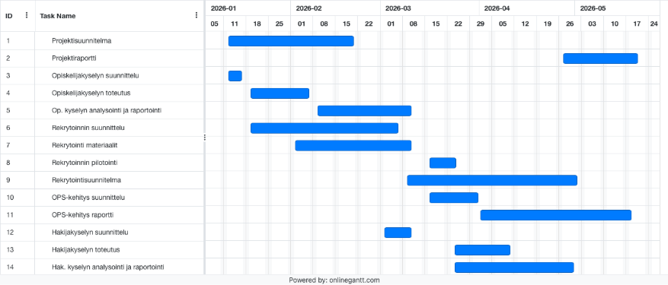
Kuvio 1. Projektin aikataulu projektisuunnitelmassa

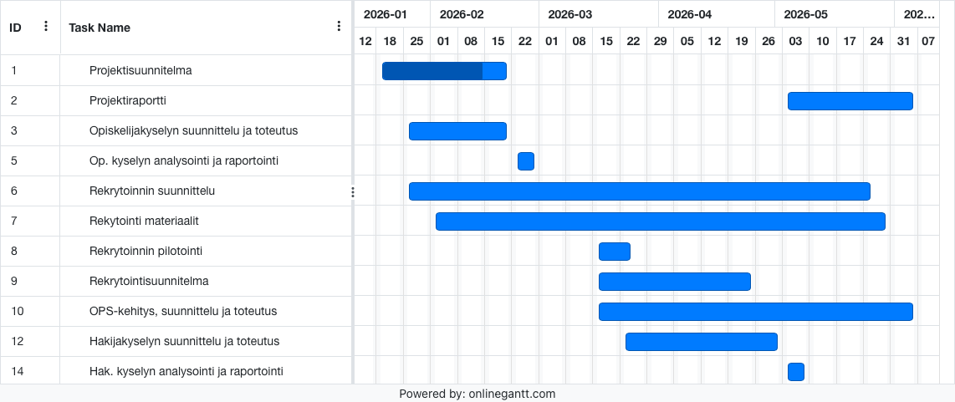
Kuvio 2. Projektin toteutunut aikataulu

Projektin vastuualueet
Projektipäällikkönä projektissa toimi Mirella Nurkkanen ja varaprojektipäällikkönä Kerttu Kontro. Mikäli projektipäällikkö oli estynyt, varaprojektipäällikkö hoiti väliaikaisesti projektipäällikön tehtäviä.
Kaikki projektiryhmän jäsenet osallistuivat projektin eri työvaiheisiin ja tekivät projektiin kuuluvia osia yhdessä. Jokaiselle tehtäväkokonaisuudelle oli kuitenkin nimetty vastuuhenkilö, joka vastasi tehtävien etenemisestä, koordinoinnista ja valmistumisesta aikataulussa. Vastuuhenkilö myös raportoi oman vastuualueensa tilanteesta ja esitteli siihen liittyvät tuotokset kokouksissa. Projektipäällikkö vastasi lisäksi projektin viestinnästä, kuten viikkotiedotteiden, kokousten esityslistojen ja tilannekatsausten laatimisesta.
Suunniteltu vastuunjako toteutui kaikilta osin suunnitelman mukaisesti. Vastuualueet on esitetty alla olevassa taulukossa (Taulukko 1). Projektiryhmän tarkemmat tehtäväjaot löytyvät alemmasta taulukosta (Taulukko 2).
Vastuualue | Vastuuhenkilö
Projektisuunnitelma | Mirella Nurkkanen
Projektiraportti | Mirella Nurkkanen
Kyselyt | Mirella Nurkkanen
Opiskelijarekrytointi | Kerttu Kontro
Koulutusteknologian OPS -kehitystyö | Emilia Niemelä
Taulukko 1. Vastuualueet

KoteRekry -projektiryhmän tarkemmat tehtäväjaot
Mirella Nurkkanen  Projektipäällikkö | - Pääasiallinen tiedotus (sis. yleiset asiat, kokouskutsujen lähetys, viikkotiedote)  - Yleisten tiedostojen hoitaminen (kokouskutsut ja liitteet yms.)  - Tilannekatsaus ja sen esittely kokouksissa  - Projektisuunnitelma ja aikataulutus  - Projektiraportti  - Kyselyt ja haastattelut (niiden valmistelu, toteutus ja analysointi)  - Kyselyyn ja haastatteluihin liittyvä tehtävien jakaminen
Kerttu Kontro  Varaprojektipäällikkö | - Tiedotus koskien rekrytointia  - Mikäli Mirella poissa, hoitaa myös yleisiä asioita  - Pöytäkirjat, mikäli ollut sihteerinä  - Kalenterikutsu, mikäli ollut puheenjohtajana  - Kokousmuistiinpanot  - Rekrytointimateriaalit/pilotointi (valmistelu, toteutus)  - Rekrytointiin liittyen tiedostojen hoitaminen  - Rekrytoinnin tehtävien jakaminen
Emilia Niemelä  Projektiryhmän jäsen | - Tiedotus koskien ops-kehitystä  - Pöytäkirjat, mikäli ollut sihteerinä  - Kalenterikutsu, mikäli ollut puheenjohtajana  - Ops-kehitysmateriaalit (valmistelu, toteutus)  - Ops-kehitykseen liittyvien tiedostojen hoitaminen  - Rekrytointimateriaalit esitteet (julisteet ym.)  - OPS-kehityksen tehtävien jakaminen
Taulukko 2. Tarkempi kuvaus tehtäväjaosta

Tehtävien työmäärät
Projektiryhmän jäsenten työtunnit arvioitiin projektin alussa projektisuunnitelman yhteydessä tehtäväkokonaisuuksittain sekä tehtävittäin. Työtuntiarviot on esitetty Taulukossa 3. Projektin tehtäväkokonaisuudet jakautuivat seuraaviin osa-alueisiin:
Projektinhallinta, joka sisälsi projektin hallinnolliset tehtävät, kuten suunnittelun, aikataulutuksen ja dokumentoinnin (projektisuunnitelma ja -raportti), sopimukset, tiedottamisen sekä sisäiset palaverit ja ohjaustapaamiset. Kokoukset tehtäväkokonaisuus piti sisällään projektikokousten valmistelun, esityslistojen ja pöytäkirjojen laatimisen sekä itse projektikokoukset. Perehtyminen koostui projektin aikana tehdystä taustatutkimuksesta sekä käytettäviin työvälineisiin tutustumisesta.
Kyselyt sisälsivät kyselyiden suunnittelun ja toteutuksen, sekä niistä saatujen vastausten analysoinnin ja raportoinnin. Kyselyiden suunnittelua kuitenkin toteutettiin pitkälti projektiryhmän sisäisissä palavereissa. Opiskelijarekrytointi kattoi rekrytoinnin suunnittelun, rekrytointimateriaalien tuottamisen sekä lopuksi kirjallisen rekrytointisuunnitelman laatimisen. OPS-kehitystyö vaiheeseen sisältyi suunnittelu ja toteutus osa-alue, sekä erikseen kirjallisen OPS-kehityksen laatiminen. Kaikki tähän liittyvät työtunnit kirjattiin kuitenkin osa-alueen suunnittelu ja toteutus alle. Projektikurssi piti sisällään kurssin aikana toteutettavan oppimispäiväkirjan kirjoittamisen sekä kurssin sisäisiin tapaamisiin osallistumisen ja niihin valmistautumisen.

Tehtävä | Nurkkanen | Niemelä | Kontro | Kaikki
Projektinhallinta
Projektisuunnitelma | 10 | 10 | 10 | 30
Projektinhallinta | 15 | 0 | 5 | 20
Sopimukset | 2 | 2 | 2 | 6
Projektiraportti | 12 | 12 | 12 | 36
Tiedotus | 7 | 1 | 1 | 9
Sisäiset palaverit | 45 | 45 | 45 | 135
Ohjaustapaamiset | 18 | 18 | 18 | 54
Yhteensä | 109 | 88 | 93 | 290
Kokoukset
Esityslistat | 3 | 3 | 3 | 9
Pöytäkirjat | 7 | 7 | 7 | 21
Projektikokoukset | 18 | 18 | 18 | 54
Valmistelu ja tutustuminen | 4 | 4 | 4 | 12
Yhteensä | 32 | 32 | 32 | 96
Perehtyminen
Aiheeseen perehtyminen | 8 | 8 | 8 | 24
Työvälineisiin tutustuminen | 8 | 8 | 8 | 24
Yhteensä | 16 | 16 | 16 | 48
Kyselyt
Suunnittelu ja toteutus | 10 | 4 | 4 | 18
Analysointi ja raportointi | 15 | 15 | 10 | 40
Yhteensä | 25 | 19 | 14 | 58
Opiskelijarekrytointi
Suunnittelu | 10 | 10 | 10 | 30
Materiaalien toteutus | 20 | 25 | 30 | 75
Rekrytointisuunnitelma | 10 | 15 | 15 | 40
Yhteensä | 40 | 50 | 55 | 145
OPS-kehitystyö
Suunnittelu ja toteutus | 25 | 30 | 30 | 85
Kirjallinen OPS-ehdotus | 5 | 17 | 12 | 34
Yhteensä | 30 | 47 | 42 | 119
Projektikurssi
Oppimispäiväkirja | 10 | 10 | 10 | 30
Tapaamiset ja valmistelu | 8 | 8 | 8 | 24
Yhteensä | 18 | 18 | 18 | 54
Työtunnit yhteensä | 270 | 270 | 270 | 810
Taulukko 3. Suunnitellut tehtäväkokonaisuudet ja ajankäyttö

Tehtävä | Nurkkanen | Niemelä | Kontro | Kaikki
Projektinhallinta
Projektisuunnitelma | 4 | 5 | 7 | 16
Projektinhallinta | 1 | 4 | 4 | 7
Sopimukset | 0 | 1 | 0 | 1
Projektiraportti | 17 | 12 | 7 | 36
Tiedotus | 10 | 0 | 2 | 12
Sisäiset palaverit | 30 | 33 | 31 | 94
Ohjaustapaamiset | 10 | 11 | 11 | 32
Yhteensä | 72 | 66 | 62 | 198
Kokoukset
Esityslistat | 13 | 2 | 0 | 15
Pöytäkirjat | 11 | 7 | 5 | 23
Projektikokoukset | 18 | 19 | 16 | 53
Valmistelu ja tutustuminen | 3 | 1 | 2 | 6
Yhteensä | 46 | 30 | 24 | 100
Perehtyminen
Aiheeseen perehtyminen | 0 | 4 | 0 | 4
Työvälineisiin tutustuminen | 1 | 5 | 3 | 9
Yhteensä | 1 | 9 | 3 | 13
Kyselyt
Suunnittelu ja toteutus | 16 | 4 | 0 | 20
Analysointi ja raportointi | 13 | 0 | 0 | 13
Yhteensä | 29 | 4 | 0 | 33
Opiskelijarekrytointi
Suunnittelu | 3 | 3 | 7 | 13
Materiaalien toteutus | 6 | 49 | 74 | 129
Rekrytointisuunnitelma | 0 | 9 | 13 | 22
Yhteensä | 9 | 58 | 94 | 161
OPS-kehitystyö
Suunnittelu ja toteutus | 69 | 67 | 45 | 181
Kirjallinen OPS-ehdotus | 0 | 0 | 0 | 0
Yhteensä | 69 | 67 | 45 | 181
Projektikurssi
Oppimispäiväkirja | 14 | 10 | 11 | 35
Tapaamiset ja valmistelu | 12 | 9 | 6 | 27
Yhteensä | 26 | 19 | 17 | 62
Työtunnit yhteensä | 252 | 253 | 245 | 751

Taulukko 4. Toteutuneet tehtäväkokonaisuudet ja ajankäyttö
Projektiryhmällä oli käytettävissään koko projektiin yhteensä 810 työtuntia, eli 270 tuntia jokaista projektiryhmäläistä kohden. Projektiin käytettiin aikaa yhteensä 751 tuntia (Taulukko 4). Projektin alkuvaiheessa työtunteja kertyi selvästi vähemmän, mutta varsinaisten työvaiheiden käynnistyessä tuntimäärät alkoivat kasvaa tasaisesti. Projektin loppuvaiheessa työtunteja kertyi huomattavasti enemmän työn painottuessa toteutukseen ja viimeistelyyn. Viikolla 14 tunteja kertyi koko projektin aikana vähiten, sillä projektiryhmä piti tuolloin tietoisesti pääsiäisloman. Alla olevasta kuviosta (Kuvio 3) voidaan nähdä, miten ajankäyttö jakautui viikkotasolla projektin aikana. Tarkempi vertailu suunnitellun ja toteutuneen työmäärän välillä eri tehtäväkokonaisuuksissa esitetään tulevissa alaluvuissa.
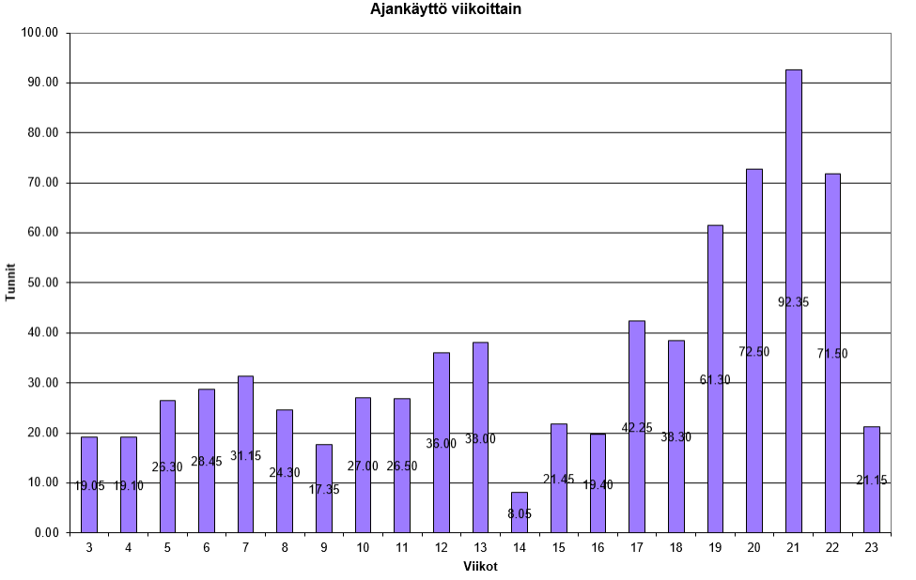
Kuvio 3. Viikoittainen ajankäyttö

Projektinhallinta
Projektinhallintaan meni kokonaisuudessa vähemmän aikaa, kuin alun perin oli suunniteltu. Projektisuunnitelmaan käytettiin puolet siihen varatusta ajasta. Projektisuunnitelman tekeminen oli ryhmälle suhteellisen nopea ja helppo osa projektia, jonka vuoksi tunteja kului vähemmän. Projektinhallinta sisälsi projektin hallinnallisia tehtäviä, kuten suunnittelua, aikataulutusta ja työaikaseurantaa, dokumentointia raportin ja suunnitelman muodossa. Osa opiskelijarekrytointivaiheen ja OPS-kehitysvaiheen projektinhallinnallisista tehtävistä raportoitiin myös kyseisten osa-alueiden alle, ei erikseen projektinhallintaan.
Sisäisiin palavereihin sekä ohjaajatapaamisiin käytettiin myös vähemmän aikaa kuin alun perin oli suunniteltu. Nämä palaverit pitivät sisällään projektin kulloinkin käynnissä olevan vaiheen suunnittelua ja pohdintaa, teknistä toteutusta sekä muita projektin hallinnallisia asioita.

Kokoukset
Kokouksiin käytetyt työtunnit vastasivat pääosin suunniteltua. Projektin aikana järjestettiin yhteensä 10 kokousta, mukaan lukien aloitus- ja lopetuskokoukset. Kaikkien kokousten kesto oli noin 1,5–2 tuntia. Esityslistojen laatimiseen sekä pöytäkirjojen kirjoittamiseen käytettiin odotettua enemmän aikaa. Tämä selittyy osittain sillä, että kokouksia järjestettiin lopulta kaksi enemmän kuin alkuperäisessä suunnitelmassa oli arvioitu.

Perehtyminen
Perehtymiseen käytetty aika jäi ajanseurannassa oletettua pienemmäksi, koska perehtymistä tapahtui jatkuvasti muiden työtehtävien, erityisesti eri osa-alueiden suunnittelun yhteydessä, eikä sitä aina kirjattu erillisenä työaikana.

Kyselyt
Kyselyiden osalta suunnitelmassa arvioidut työtunnit eivät toteutuneet sellaisenaan, sillä kyselyiden suunnittelua tehtiin paljon sisäisten palaverien yhteydessä, jolloin työaika kirjattiin sisäisten palaverien kohdalle. Todellisuudessa kyselyihin käytetty kokonaisaika voisi vastata kuitenkin melko hyvin alkuperäistä arviota.

Opiskelijarekrytointi
Opiskelijarekrytointiin kului enemmän aikaa kuin alkuperäisessä suunnitelmassa oli arvioitu. Materiaalien toteutukseen kului huomattavasti enemmän aikaa kuin suunnitelmassa arvioitiin, sillä tuotettavia materiaaleja oli lopulta enemmän kuin alkuperäisesti oli tarkoitus tuottaa. Rekrytointisuunnitelman toteutus vaati puolestaan arvioitua vähemmän aikaa. Suunnitteluun kirjattujen työtuntien määrä jäi myös suunniteltua pienemmäksi, koska suunnittelutyötä tehtiin runsaasti sisäisten palaverien yhteydessä, jolloin työaika kirjattiin palaverimerkintöjen alle.

OPS-kehitystyö
OPS-kehitystyöhön kului enemmän aikaa kuin alkuperäisessä suunnitelmassa arvioitiin, sillä työ vaati runsaasti pohjatyötä ja suunnittelua. Alkuperäisessä suunnitelmassa ei myöskään ollut tiedossa, että kirjallisen OPS-ehdotuksen lisäksi tuotetaan muita tuotoksia, mikä vaikutti työn laajuuteen ja ajankäyttöön. Lisäksi ajanseurannassa kaikki vaiheeseen liittyvä kirjattiin “suunnittelu ja toteutus” kokonaisuuden alle, eikä työaikaa jaettu erikseen suunnitelmassa olleen ”kirjallinen OPS-ehdotus” -vaihtoehdon mukaisesti.

Projektikurssi
Projektikurssiin liittyvät työtunnit toteutuivat lähes suunnitellusti, sillä tapaamisten määrä ja oppimispäiväkirjan kirjoittaminen olivat ennalta tiedossa.

Tehtävien työnjako

Mirella Nurkkanen
Kuviossa 4 on esitetty Mirellan ajankäyttö projektin eri osa-alueisiin. Kuvion perusteella eniten aikaa kului projektinhallintaan sekä OPS-kehitystyövaiheeseen. Projektinhallintaan sisältyi projektisuunnitelman ja –raportin laatimista, sisäisiä palavereita, sekä projektipäällikön vastuulla olevat tilannekatsaukset ja viikkotiedotteet. OPS-kehitystyövaiheeseen sisältyi tutkinto-ohjelmien analysointia, opiskelijoiden ja alumnien haastatteluja sekä näiden pohjalta tehtävän raportin laatimista, sekä kirjallisen ops-kehitysehdotuksen toteuttamista. Vähiten aikaa käytettiin kuvion mukaan opiskelijarekrytointiin, sillä tähän projektin vaiheeseen liittyvä ajankäyttö kohdistui Mirellalla kyselyihin sekä sisäisiin palavereihin, joissa vaihetta suunniteltiin, eikä työtunteja näin ollen merkitty erikseen tähän osa-alueeseen.
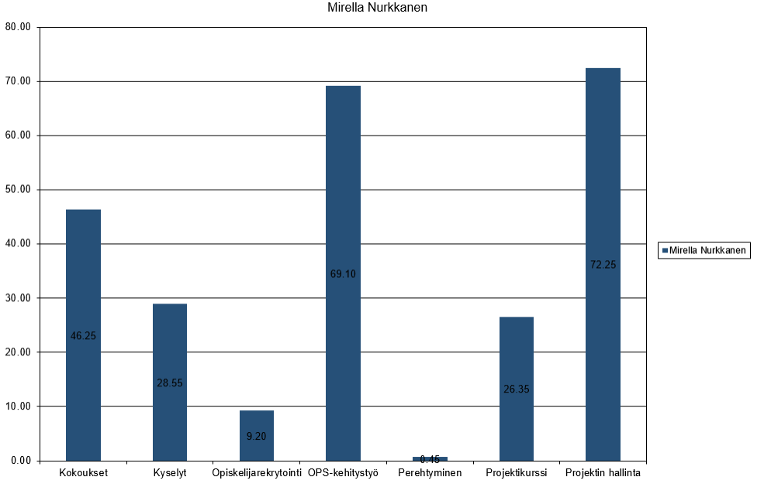
Kuvio 4. Mirellan ajankäyttö tehtäväkokonaisuuksittain
Mirellan viikoittainen ajankäyttö on esitetty kuviossa 5. Projektin ensimmäisillä viikoilla tuntimäärät olivat suhteellisen matalia. Projektin alkuvaiheeseen sisältyi muutama viikko sairastelua, minkä vuoksi projektin parissa työskentely jäi vähäiseksi. Lisäksi viikolla 14 projektiryhmä piti pääsiäislomaa, jolloin projektia ei alkuviikon jälkeen työstetty. Viikon 17 jälkeen työmäärä kasvoi tasaisesti projektin loppua kohden. Projektin loppuvaiheessa aikaa kului erityisesti erilaisiin raportointiin ja projektin hallinnallisiin tehtäviin, mikä näkyi myös kasvaneina tuntimäärinä. Projektin aikana Mirellan viikoittainen työmäärä vaihteli noin viidestä tunnista neljäänkymmeneen tuntiin riippuen projektin vaiheesta ja työtehtävien määrästä.
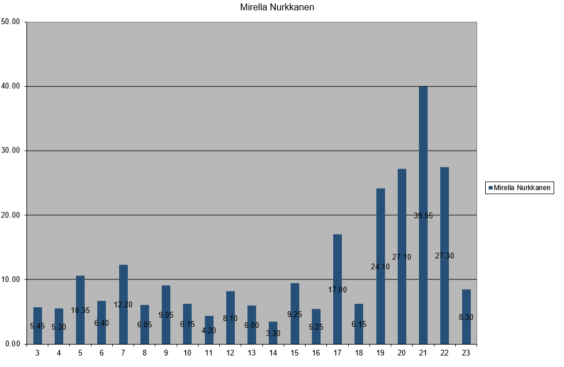
Kuvio 5. Mirellan ajankäyttö viikoittain

Kerttu Kontro
Kerttu Kontron ajankäyttö tehtäväkokonaisuuksittain on esitetty Kuviossa 6. Suurimmaksi tehtäväkokonaisuudeksi muodostui Opiskelijarekrytointi, jota seurasi projektinhallinta. Opiskelijarekrytointi oli nimetty vastuualue, mikä tarkoitti vaiheen tuotosten edistämisen lisäksi vaiheen hallintaan, yhteistyötahojen kanssa tapahtuvaan viestintään kuuluvia tunteja. Tuntien muodostumiseen vaikuttaa se, että Opiskelijarekrytointivaiheen projektinhallinnalliset tehtävät on merkitty kyseisen vaiheen alle, Projektin hallinnan sijaan. Projektin hallinta sisälsi yhteisiä koko projektiryhmän sisällä jaettuja tehtäviä, ja muutamalla viikolla projektipäällikön sairastuessa myös projektipäällikön tehtävien tuuraamista. Kyselyt eivät näy ajankäytön raportoinnissa lainkaan, johtuen siitä, että niiden työstäminen yhdessä on tapahtunut projektin sisäisissä palavereissa, joita ei ole eritelty. Näin ollen osallisuus kyselyihin on kirjattuna Projektin hallinnan alle, osana sisäisiä palavereja.
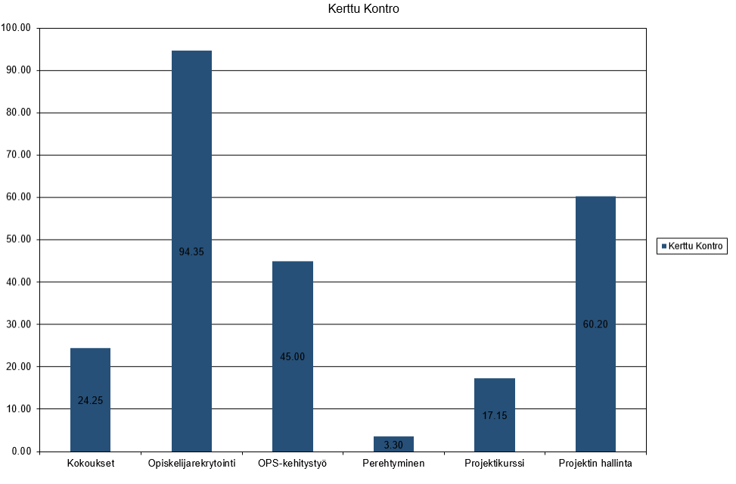Kuvio 6. Kertun ajankäyttö tehtäväkokonaisuuksittain
Ajankäyttö viikoittain on raportoitu kuviossa 7. Keskimääräinen työtahti on pysynyt alusta asti suhteellisen tasaisena, mutta selkeää kasvua on havaittavissa kurssin edetessä. Etenkin kurssin alussa aikaa meni projektin käynnistämiseen ja työkalujen kartoittamiseen, kunnes päästiin materiaalien toteutuksen kanssa vauhtiin. Kurssin lopussa kirjalliset raportointityöt nostivat taas työmäärää. Poikkeavia viikkoja työskentelyssä ovat matalammalle jääneet viikot 9, 14, 15 ja 16, jotka ovat sairastelujen takia jääneet vajaiksi. Lisäksi viikolla 14 pidettiin projektista pääsiäislomaa ja projektia työstettiin vain alkuviikko.
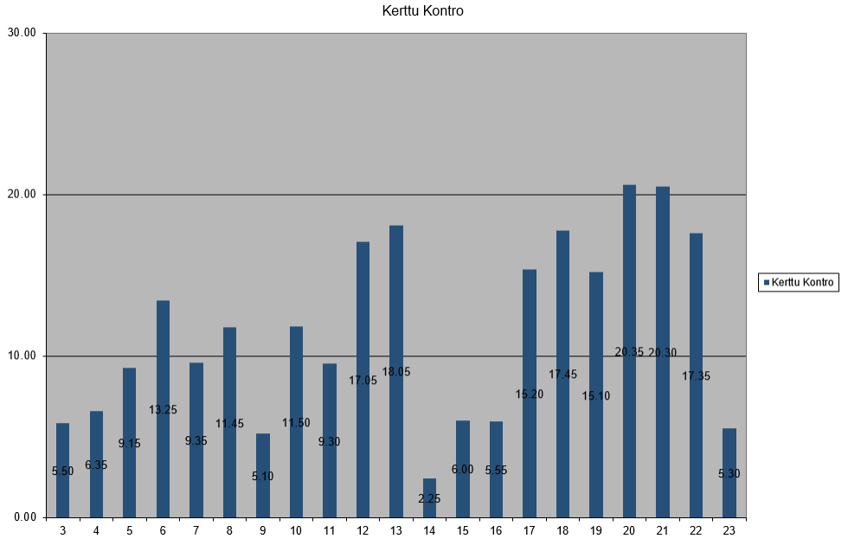Kuvio 7. Kertun ajankäyttö viikoittain

Emilia Niemelä
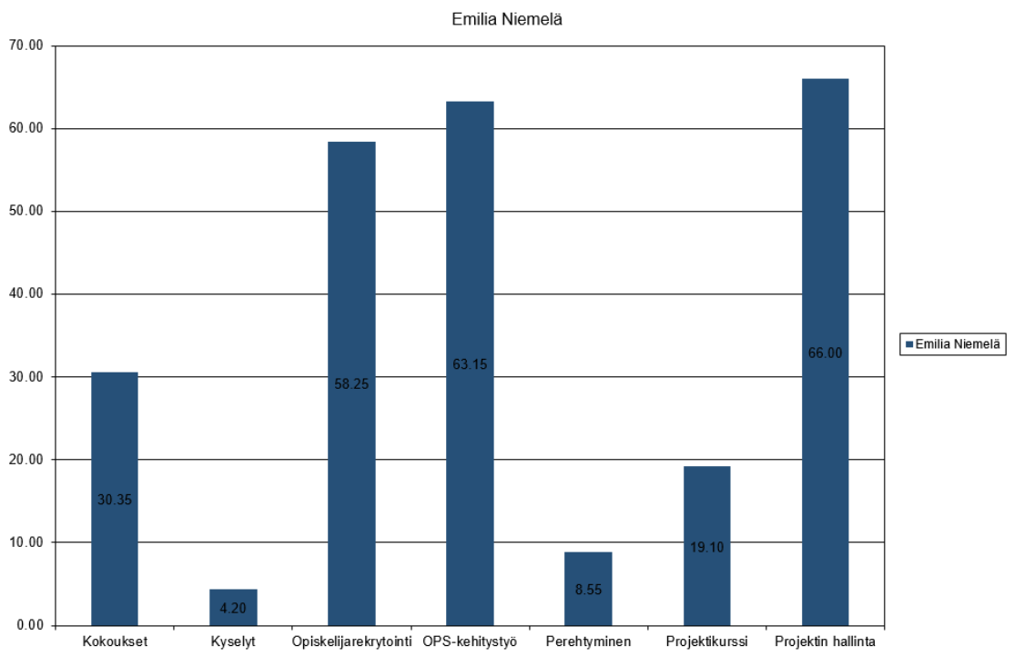
Kuvio 8. Emilian ajankäyttö tehtäväkokonaisuuksittain
Kuviosta 8 nähdään Emilia Niemelän tehtäväkokonaisuuksittain jakautunut ajankäyttö. Eniten aikaa kului opiskelijarekrytointiin, OPS-kehitystyöhön ja projektin hallintaan. Projektinhallintaan sisältyi projektisuunnitelman ja –raportin laatimista, sisäisiä palavereita ja ohjaajapalavereita. Opiskelijarekrytointiin sisältyi Emilialla erityisesti materiaalien suunnittelua ja toteutusta. OPS-kehitystyövaiheeseen sisältyi tutkinto-ohjelman analysointia, muiden tutkintojen analysointia ja konkreettisen perustelut sisältävän OPS-kehitysehdotuksen tuottaminen. OPS-kehitystyövaihe oli Emilian vastuualue projektissa, joten siihen liittyvä korkea tuntimäärä selittyy osin sillä. Opiskelijarekrytoinnissa suunniteltiin tuntimäärissä, että Emilia tuottaa toisiksi eniten materiaalia, joka näkyy myös verratessa opiskelijarekrytoinnissa näkyviä tuntimääriä muihin projektiryhmän jäseniin.
Vähiten tunteja Emilialla meni kyselyihin ja perehtymiseen. Kyselyihin toteutuneisiin tunteihin vaikuttaa paljolti se, että kyselyitä suunniteltiin paljon yhdessä projektiryhmän sisäisissä palavereissa. Myös perehtymistä aiheeseen tehtiin suurimmaksi osin yhdessä palavereissa projektin alussa.

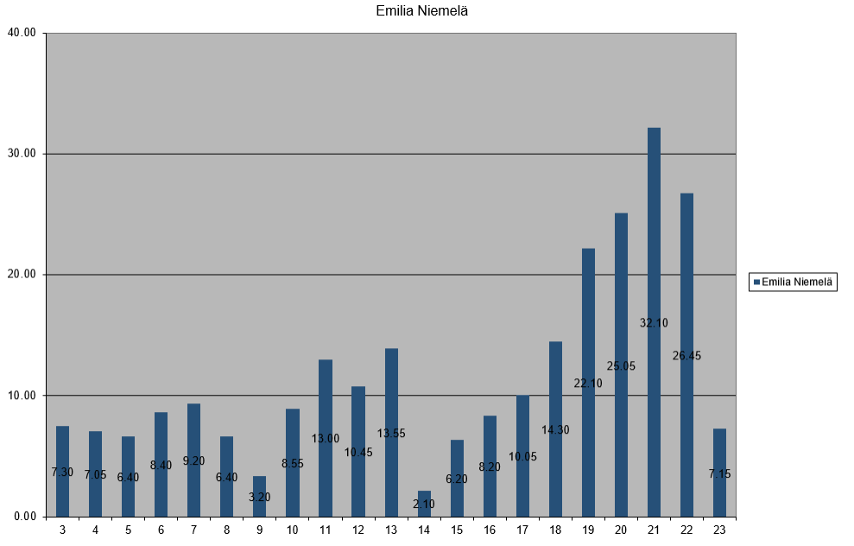
Kuvio 9. Emilian ajankäyttö viikoittain
Emilia Niemelän viikoittainen ajankäyttö on esitetty kuviossa 9. Projektin ensimmäisillä viikoilla tuntimäärät ovat matalampia loppuvaiheeseen verrattuna. Tämä johtuu osittain siitä, että vielä projektin alussa projektin käytänteet ja muut olivat tarkentumassa ja opettelussa. Viikolla 9 on nähtävissä matalampi ajankäyttö, joka johtui kyseisellä viikolla olleesta muutosta. Viikolla 14 projektiryhmä piti pääsiäislomaa, jolloin alkuviikon jälkeen ei projektia työstetty. Pääsiäisen jälkeen työtunnit kasvoivat tasaisesti projektin lähentyessä loppua. Pääsiäisen jälkeen tuli noin viikko sairastelua, joka vaikutti viikkojen 15 ja 16 ajankäyttöön. Projektin loppuvaiheessa Emilian vastuualueen eli OPS-kehitystyön työstö alkoi laajemmin, jonka vuoksi myös tunteja tuli enemmän. Lisäksi loppuvaiheessa projektiin liittyi paljon raportointia ja OPS-kehitystyön viimeistelyä. Tehdyt viikkotuntimäärät vaihtelivat Emilialla projektin aikana noin kuuden tunnin ja 30 tunnin välillä.

Riskit ja niiden hallinta
Luvussa kuvataan KoteRekry-projektiin liittyviä riskejä, niiden vaikutuksia projektiin ja arvioidaan, toteutuivatko projektin alussa arvioidut riskit. Projektin arvioidut riskit, arvioidut todennäköisyydet, arvioidut haittavaikutukset ja riskin toteutuminen kuvattu alla olevassa taulukossa.
Riski | Arvioitu todennäköisyys | Arvioitu haittavaikutus | Toteutuminen | Toteutunut haittavaikutus
Kokemattomuus projektityöskentelystä | keskisuuri | pieni | toteutunut | pieni
Viestinnän ongelmat | keskisuuri | keskisuuri | toteutunut | pieni
Projektiryhmän ajallisten resurssien riittämättömyys | keskisuuri | suuri | toteutunut | keskisuuri
Projektiryhmän jäsenten poissaolot | keskisuuri | pieni | toteutunut | pieni
Ohjaajan poissaolot | pieni | keskisuuri | Ei toteutunut | Ei vaikutusta
Tilaajien poissaolot | pieni | pieni | toteutunut | pieni
Kyselyt epäonnistuvat | keskisuuri | suuri | Ei toteutunut | Ei vaikutusta
Pilotointi epäonnistuu | keskisuuri | keskisuuri | Ei toteutunut | Ei vaikutusta
Projektin osien / materiaalien katoaminen | Ei arvioitu | Ei arvioitu | Toteutunut | Pieni

Toteutuneet riskit

Kokemattomuus projektityöskentelystä
Projektiryhmän projektityöskentelyn kokemattomuuteen liittyvä riski toteutui lievästi projektin aikana, erityisesti projekti alkuvaiheessa. Haasteita ilmeni Teamsissa jaettujen dokumenttien osalta, esimerkiksi kokouskutsuissa puuttui toisinaan kokoukseen osallistuvien maininta kokouskutsun julkaisussa tai esityslistan liitteet olivat toisinaan virheellisiä. Ongelmista huolimatta niiden haittavaikutus arvioidaan pieneksi, sillä ne eivät merkittävästi hidastaneet projektin etenemistä tai estäneet työskentelyä. Materiaaleihin ehdittiin tutustua kokousten aikana tai niiden jälkeen, ja toimintatavat selkeytyivät projektin edetessä. Projektiryhmä toimi ryhmän kesken alusta asti hyvin, ja ryhmän sisäinen yhteistyö oli avointa sekä rakentavaa. Tehtäviä jaettiin tasapuolisesti projektiryhmän jäsenten kesken. Ryhmän jäsenet tukivat toisiaan aktiivisesti, mikä helpotti uusien käytäntöjen omaksumista ja vähensi kokemattomuudesta aiheutuneita haasteita. Kokonaisuutena projektiryhmän yhteistyö sujui hyvin, ja ryhmä kykeni kehittämään toimintaansa projektin aikana tehokkaammaksi ja johdonmukaisemmaksi.

Viestinnän ongelmat
Viestintä projektiryhmän sisäisesti toteutui hyvin koko projektin aikana. Ryhmä viesti aktiivisesti projektille tehdyssä WhatsApp -ryhmässä ja tapasi vähintään kerran viikossa projektin aikana.
Pieniä ongelmia ilmeni Teamsissa, kun viestittiin koko projektin osallisten välillä. Kokouksen kutsuista puuttui toisinaan maininta, jolloin kokoukseen osallistuvilta saattoi jäädä esityslista kokonaan huomaamatta ennen kokousta ja näin tutustumatta materiaaleihin ennakkoon. Tämän lisäksi joissain esityslistoissa oli väärät liitteet tai ne puuttuivat tiimin kyseisen kokouksen kansiosta. Nämä ongelmat tapahtuivat erityisesti projektin alkupuolella.
Riskin haittavaikutus arvioidaan pieneksi, sillä materiaaleihin saatiin näissä kokouksissa kommentteja ja koska ongelmat eivät merkittävästi hidastaneet projektin etenemistä tai estäneet työskentelyä. Materiaaleihin ehdittiin tutustua myös kokousten aikana tai niiden jälkeen, eikä tilanteista aiheutunut merkittäviä viivästyksiä projektin tavoitteiden saavuttamiselle. Lisäksi ongelmat olivat pääasiassa tilapäisiä ja vähenivät projektin edetessä, kun toimintatavat selkeytyivät.

Projektiryhmän ajallisten resurssien riittämättömyys
Projektiryhmän ajallisten resurssien riittämättömyyteen liittyvä riski toteutui osittain. Kaikilla ryhmäläisillä oli projektin ohella muita työstettäviä kursseja ja kahdella kolmesta jäsenestä oli lisäksi työvelvoitteita, mikä vaikeutti suunnitellun viikoittaisen työmäärän saavuttamista. Myös projektin eri vaiheisiin tarvittavan ajan arviointi osoittautui haastavaksi suunnitteluvaiheessa. Tämän seurauksena projektin aikataulua jatkettiin noin kahdella viikolla alkuperäisestä suunnitelmasta. Riskin haittavaikutus arvioidaan kuitenkin keskisuureksi, sillä projektin tärkeimmät tavoitteet ja tehtävät saatiin toteutettua ajallaan.

Projektiryhmän jäsenten poissaolot
Projektijäsenten osalta tuli projektin toteuttamisen aikana muutamia poissaoloja töiden tai sairastumisten vuoksi. Tällaisiin lyhytaikaisiin tai yksittäisiin poissaoloihin oli kuitenkin varauduttu jo projektin alussa eikä ryhmän jäsenistä ollut useampi kuin yksi samaan aikaan poissa. Kokouksissa pystyttiin toteamaan laillisuus ja päätösvaltaisuus joka kerta. Poissaolevalle jäsenelle myös viestittiin tapaamisten sisällöt. Tehtäviä myös jaettiin poissaolojen aikana muille ryhmäläisille eikä poissaolojen takia projekti viivästynyt. Riskin toteutunut haittavaikutus arvioidaan pieneksi.

Tilaajien poissaolot
Tilaajien osalta oli yksittäisiä poissaoloja, mutta koskaan molemmat tilaajat eivät olleet samaan aikaan poissa. Kokouksissa pystyttiinkin toteamaan laillisuus ja päätösvaltaisuus joka kerta. Kokouksista kirjoitettiin pöytäkirjat, joista poissaolevien oli mahdollista tarkistaa ja tutustua kokouksen sisältöihin. Tämän lisäksi poissaolleille tarvittaessa viestittiin vielä erikseen tärkeistä tai kiireellisistä asioista. Näiden perusteella riskin haittavaikutus arvioidaan pieneksi.

Projektin osien / materiaalien katoaminen
Projektin loppupuolella haastattelu- ja kyselyraportti –tiedosto korruptoitui kirjoitusvaiheessa, jonka vuoksi osa pitkän tiedoston sisällöstä katosi. Tämä aiheutti lisätyötä, turhautumista ja stressiä. Raportti tästä huolimatta saatiin valmiiksi ajoissa. Kyselyiden ja haastatteluiden sisällöistä kirjoitetut tiedostot ja koosteet olivat tallessa muissa tiedostoissa.
Tällaisen tilanteen varalta mahdollinen toimintatapa olisi tallentaa tiedostot paikallisesti pilvitallennuksen lisäksi ja mahdollisesti tehdä varmuuskopioita työstön yhteydessä. Tilanteeseen ei sen suuremmin ollut varauduttu tai ajateltu, että näin voisi käydä. Tällaisia tilanteita tulisi kuitenkin huomioida, sillä digitaalisessa muodossa olevat, erityisesti verkkoon tallentuva, tiedostot voivat aina hajota, korruptoitua tai jopa kadota. Haittavaikutus tässä projektissa oli onneksi pieni, sillä raportti saatiin ajoissa valmiiksi ja koska muut tuotokset eivät kokeneet samaa kohtaloa.

Toteutumattomat riskit

Ohjaajan poissaolot
Riski ei toteutunut lainkaan projektin aikana. Ohjaajapalaverit pidettiin sovitusti kerran viikossa ja muutaman kerran ohjaajapalaverin aikataulua muutettiin ohjaajan tai projektiryhmäläisten pyynnöstä joustavasti. Ohjaaja oli myös koko projektin ajan hyvin tavoitettavissa.

Kyselyt epäonnistuvat
Projektin molempiin vaiheisiin liittyen kerättiin ainestoa ja tietoa nykyisiltä opiskelijoilta, keväällä 2026 tutkintoon hakeneilta ja haastatteluin myös alumneilta ja nykyisiltä opiskelijoilta. Näiden epäonnistuminen arvioitiin keskisuureksi ja haittavaikutukset suuriksi. Kyselyt saatiin ajoissa valmiiksi ja jakoon halutuille kohderyhmille. Vastauksia tuli molempiin vähän, mutta kuitenkin projektin tavoitteisiin ja tarvittaviin tietoihin nähden riittävästi. Tietoa saatiin myös projektin loppupuolella muutamilta alumneilta ja opiskelijoilta haastatteluiden muodossa, joka toi arvokasta lisätietoa projektin tavoitteisiin nähden. Haastatteluihin suunniteltiin etukäteen rakenne ja kysymykset, jolloin niistä saatiin riittävän lyhyet ja projektiin nähden tärkeät tiedot.
Vastauksia saatiin kyselyissä riittävästi projektin tuotoksiin nähden, jolloin riski ei näin ollen toteutunut.

Pilotointi epäonnistuu
Opiskelijarekrytoinnin pilotointivaiheeseen liittyvä riski ei toteutunut. Riskinä pidettiin, ettei ryhmä ehtisi tuottaa tarvittavia muutoksia ja tuotoksia pilotointivaiheeseen. Ryhmä onnistui ennen pilotointia luomaan esimerkiksi ehdotuksen muokatusta yliopiston koulutusteknologian sivustosta, jonne muokkaukset ennen pilotointivaiheen alkamista tehtiin. Lisäksi tuotettiin kysely kevään hakijoille, joka lähetettiin kevään haun päätyttyä ja johon saatiin hyvä määrä vastauksia. Muita materiaaleja ajateltiin tuotettavaksi ja tuotettiinkin vasta pilotoinnin jälkeiseen aikaan, sillä aikataulu oli liian tiukka kohderyhmän saavuttamiseksi ja koska esimerkiksi erilaiset hakijoita tavoittavat opiskelijamessut olivat jo projektin alkaessa menneet. Hakijoille suunnatusta kyselystä saatiin tietoa muiden materiaalien tuottamiseen ja OPS-kehitystyövaiheeseen.

Projektiryhmän jäsenten kokemuksia

Mirella Nurkkanen
Projektiin osallistuminen oli kokonaisuudessaan sekä mielenkiintoinen että hyvin antoisa kokemus. Projektin aikana kehitin huimasti ymmärrystäni projektissa toimimisesta, erityisesti projektinhallinnasta sekä ajankäytön suunnittelusta. Ajankäytön hallinnan merkitys korostui etenkin tällaisessa laajassa ja pitkäkestoisessa projektissa, joissa aikataulussa pysyminen on keskeinen onnistumisen edellytys.
Tavoitteenani oli myös toimia parhaani mukaan projektipäällikön roolissa ilman aikaisempaa kokemusta. Rooli opetti paljon itselleni, vaikka en koe, että olisin projektin aikana joutunut käyttämään päällikön rooliani tai vastuitani erityisesti, sillä projektiryhmämme oli hyvin itseohjautuva, ja jokainen ryhmäläinen otti vastuun omasta vastuualueestaan erinomaisesti.
Projektin aihe oli mielestäni mielenkiintoinen, ja koen, että sen parissa oli mukava työskennellä. Projektin alussa oli kuitenkin haastavaa käsittää täysin, mitä tämä pitää sisällään konkreettisesti. Ajan kanssa projektin osa-alueet alkoivat kuitenkin rutinoitumaan, ja työskentelystä tuli helpompaa. Toinen haaste varsinkin projektin alussa oli roolien/vastuiden jakaminen selkeästi ja riittävän tarkasti. Koen kuitenkin, että tämäkin asia alkoi ajan, sekä roolien tarkennusten myötä sujumaan paremmin.
Kurssi oli kaiken kaikkiaan yksi parhaista kursseista, mihin omissa opinnoissani olen päässyt osallistumaan. Uskon, että tämän myötä opituista asioista on hyötyä erityisesti tulevassa työelämässä. Loppuun haluan vielä mainita, että oli hienoa päästä tutustumaan näihin ihmisiin, joiden kanssa sai työskennellä lähes puolen vuoden ajan viikoittain. Ryhmässä työskentely oli erittäin mielekästä, sillä jokainen osallistui projektiin aktiivisesti ja antoi parhaansa yhteisten tavoitteiden saavuttamiseksi. Positiivinen ilmapiiri, hyvä yhteistyö sekä ryhmäläisten sitoutuminen tekivät projektista kokonaisuudessaan erittäin onnistuneen ja mukavan kokemuksen.

Kerttu Kontro
Projektin aikana olen oppinut paljon projektinhallinnasta. Isoin oppi on ollut projektikokousten järjestäminen ja niissä eri rooleissa toimiminen. Lisäksi olen päässyt hyödyntämään uusia ohjelmia esimerkiksi sisällöntuotannossa ja toteuttamaan monipuolisia tehtäviä. Sain myös varmuutta viestintäosaamiseen, niin suulliseen, kuin kirjalliseen.
Projektissa pääsin myös harjoittelemaan uudenlaisia ryhmätyötaitoja. Projektinhallinnallisesti ja ryhmätyöosaamiselta haastetta tuotti roolien jakaminen selkeästi ja riittävän tarkasti. Tämän huomasimme projektin alkupuolella, ja pystyimme reagoimaan haasteeseen. Toinen haaste etenkin projektin alussa oli kaikkien liikkuvien osien yhtäaikainen hahmottaminen ja yhteisten työtapojen suunnitteleminen tarkasti, jotta kokonaisuus pysyy hallinnassa. Projektin aikana kokoukset auttoivat rytmittämään tekemistä, ja projektikurssin toteuttamiseen tuli oma rutiini, mikä helpotti ajan kanssa kokonaisuuden hallintaa.
Projektissa mukavaa oli päästä toimimaan erilaisissa rooleissa ja huolehtimaan omista vastuualueista. Varaprojektipäällikkönä kirjoitin tapausmuistioita ja muutaman kerran projektipäällikön ollessa estynyt hyppäsin projektipäällikön tehtävään. Eniten koen kuitenkin oppineeni projektikokouksissa puheenjohtajan roolissa, jossa pääsin toimimaan useasti kevään aikana.

Emilia Niemelä
Koen, että projektiin osallistuminen ja sen tekeminen on ollut antoisa ja opettava kokemus. Koen oppineeni uutta esimerkiksi projektinhallintaan liittyen, kuten esimerkiksi ajankäytön suunnittelusta. Tuli opittua paljon rekrytointimateriaalien tuottamisesta; mitä sisältöä kannattaa olla, mitä pitää olla, miten saa selkeiksi ja niin edelleen. Tuli opittua myös OPS-kehitystyöhön liittyvistä eri vaiheista paljon, tähän liittyen ei ollut minkäänlaista kokemusta entuudestaan.
Tuli opittua ja harjoiteltua myös uusia ja erilaisia ryhmätyötaitoja, kun kyse oli tällaisesta laajasta projektista. Haasteita koen, että ilmeni erityisesti siinä, miten eri tehtäviä ja rooleja ryhmäläisten kesken jaetaan. Koen, että tärkeää vastaavanlaisessa työskentelyssä olisi asettaa ryhmän sisäisiä deadlineja. Myös aikatauluttamisessa oli haasteita osittain muiden kurssien vuoksi ja koska aiempaa kokemusta näin laajasta asiasta ei ole ennen projektia ollut. Tässäkin ryhmän sisäisten deadlinien asettaminen olisi voinut auttaa ainakin jonkin verran. Aikatauluttamisessa helpotti ja auttoi se, että oli rutiininomaisesti kokouksia ja ohjaajan kanssa tapaamisia. Tuli opittua paljon materiaalien tuottamisesta, niiden ja työskentelyn suunnittelusta, uusista ohjelmista, kokousten suunnittelusta ja kokouksista ylipäätään sekä ryhmässä toimimisesta. Koenkin, että tämä kurssi on antoisa ja tärkeä, erityisesti koska se antaa käytännön kokemusta ja on erilainen moneen muuhun kurssiin verrattuna.

Yhteenveto

KoteRekry-projekti toteutettiin Jyväskylän yliopiston Koulutusteknologian projekti -opintojaksolla (KOTES468) kolmen opiskelijan projektiryhmänä. KoteRekry –projektissa kehitettiin Jyväskylän yliopiston koulutusteknologian maisteriohjelman opiskelijarekrytointia ja tutkinto-ohjelman houkuttelevuutta. Tavoitteena oli erityisesti lisätä ensimmäistä ylempää korkeakoulututkintoaan suorittavien opiskelijoiden hakeutumista tutkinto-ohjelmaan. Lisäksi projektissa tarkasteltiin tutkinto-ohjelman opetussuunnitelmaa, tutkintorakennetta ja -kuvausta, tavoitteena tehdä ohjelmasta houkuttelevampi ja opiskelijoiden tarpeita vastaavampi.
Projektin aikana toteutettiin kaksi kyselyä, jotka olivat nykyisille koulutusteknologian maisteriopiskelijoille, sekä koulutusteknologian maisteriohjelmaan keväällä 2026 hakeneille. Kyselyiden avulla selvitettiin opiskelijoiden kokemuksia tutkinto-ohjelmasta, koulutukseen hakeutumiseen vaikuttaneita tekijöitä sekä hakijoiden tiedontarpeita. Näistä saatujen tulosten perusteella, sekä tilaajien edustajien toiveita kuunnellen, projektin rekrytointivaiheessa kehitettiin koulutusteknologian verkkosivustoa sekä tuotettiin erilaisia markkinointimateriaaleja, kuten esitteitä ja sosiaalisen median sisältöjä. Samoja kyselyistä esiin nousseita havaintoja hyödynnettiin myös OPS-kehitystyövaiheessa, jossa laadittiin kehittämisehdotus tulevaa opetussuunnitelmakautta varten. Ehdotuksen pohjana käytettiin tuotetuista kyselyistä ja haastatteluista saatuja tuloksia, muiden korkeakoulujen koulutusten vertailua, sekä työelämän osaamistarpeiden tarkastelua.
Projektiryhmä arvioi, että kokonaisuutena projekti oli onnistunut ja asetetut tavoitteet saavutettiin. Aikataulutuksessa ilmeni kuitenkin kehittämistarpeita, sillä projekti viivästyi alkuperäisestä suunnitelmasta. Rekrytointivaihe vei ajateltua enemmän aikaa, mikä johti puolestaan siihen, että OPS-kehitystyövaiheelle jäi suunniteltua vähemmän aikaa.

